Živjo, danes bomo spoznali novo fizikalno količino, ki kar pomembno vpliva na naše vsakdanje življenje. Ne verjameš? Boš spoznal čez nekaj ur.
TLAK
Na začetku ponovimo:
Vsako telo ima svojo maso. Zato na telo deluje Zemlja s silo teže – F_{g}.
Primer: masa človeka: m=75kg njegova sila teže: F_{g}=750N
Ploščino likov, površine merimo v m², dm²,….. označimo pa z veliko črko S.
Primer: Okno je dolgo a=1,5m in visoko b=2m. Njegova ploščina:
$$S=a∙b=1,5m∙2m=3m^{2}$$

Na začetku bomo izvedli en poskus. Najprej stojiš (najbolje bos) na:
obeh nogah,
nato na eno nogi,
nato na prstih obeh nog in nato
na prstih ene noge.
Kakšen občutek si občutil? Nekakšen pritisk na stično ploščino nog s tlemi.

Pa poglejmo bolj fizikalno.
Tvoja masa je bila vseskozi enaka, zato tudi sila teže.
Spreminjala (zmanjševala) se je stična ploščina nog s tlemi.
Povečal se je tlak na stični ploščini nog in tal.

Če bi pa nase nadel težak nahrbtnik, se poveča sila teže in s tem tudi tlak.

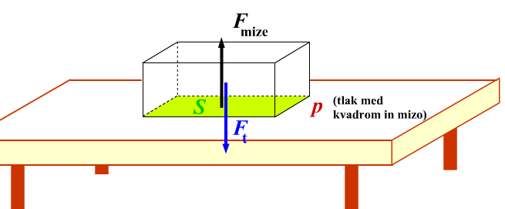
Tlak!

Razmerje med silo F, ki deluje pravokotno na podlago, in stično površino S med telesom in podlago, imenujemo tlak, ki ga označimo s p:

Še se sila poveča, se tlak poveča. p F

Če se stična površina zmanjša, se tlak poveča. p S

Zato lahko zapišemo:
$$p=\frac{sila}{ploščina}=\frac{F}{S} \left[\frac{N}{m^{2}}=Pa (paskal)\right]$$

Enota za tlak se imenuje po francoskem matematiku in fiziku Blais Pascalu, ki je veliko časa posvetil preučevanju tlaka v tekočinah.

Pogosto se uporablja večja enota: 1 bar = 100 000 Pa = 10⁵ Pa
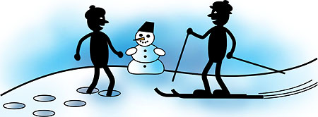
Računanje tlaka:

Tine in Peter hodita po snegu. Tine ima obute čevlje, Peter pa smuči. Tine pritiska na podlago s silo 400N, Peter pa s 595N. Velikost Tinetovih stopal je 4 dm², površina Petrovih smuči pa 34dm². Kolikšen je tlak na snežno površino v obeh primerih?
Tine:
F_{g} = 400 N
S = 4 dm² = 0,04 m²
p = ?
$p=\frac{F}{S} p=\frac{400N}{0,04m^{2}}=10 000\frac{N}{m^{2}}=10 000 Pa$

Peter: p = 1750 Pa
Vidimo, da je enota za tlak 1Pa zelo majhna enota, zato velikokrat uporabljamo enoto kPa ali MPa

DN U str.: 113,114/1-9/

